Опыт работы
учителя физической культуры «ЕСШ №2»
с. Егиндыколь, Егиндыкольского района
Шевченко Людмилы Дмитриевны
по теме:
«Развитие физических качеств учащихся в урочной деятельности как средство подготовки к сдаче Президентских тестов»
Условия возникновения, становления опыта.
Еще в начале 20 века ученые обратили внимание, что в процессе роста и развития животного организма наблюдаются особые периоды, когда повышается чувствительность к воздействиям внешней среды. Так что можно сказать, что тема: «Развитие физических качеств» волнует ученых, медиков, педагогов уже более ста лет.
В 1966 году вышла работа А.А.Гужаловского «Развитие двигательных качеств у школьников», где он подробно описывает факторы, которые влияют на развитие физических качеств у детей.
Заинтересовала эта тема и меня, Шевченко Л.Д учителя физической культуры ЕСШ №2 с. Егиндыколь, Егиндыкольского района. Опираясь на работу А.А.Гужаловского, совместный творческий труд доктора педагогических наук, профессора, члена-корреспондента РАО С.Д. Неверкович , я провела исследование в своей школе.
Наша школа ЕСШ №2 всегда славится своими спортсменами, которые участвуют в Районных и Областных соревнованиях по Президентскому многоборью. Большое внимание я уделяю подготовке к этим ответственным соревнованиям во время уроков физической культуры. На уроках веду направленную работу для развития физических качеств и прививаю любовь к занятиям физическими упражнениями своим ученикам. Хочу добиться того, чтобы мои выпускники, сохранили привязанность к самосовершенствованию, а соответственно к занятиям физическими упражнениями после учёбы в школе. Ежегодно на уровне района проводятся соревнования между командами учащихся школ по Президентскому Многоборью и командами рабочих коллективов с вручением грамот, и наград победителям. Учащиеся нашей школы входят в состав сборной команды района по Президентскому Многоборью и защищают честь района на областных соревнованиях. Многие бывшие мои ученики живут в нашем селе Егиндыколь, у них уже давно свои дети, которые, то же занимаются физической культурой и их родители рады видеть своих детей, которые участвуют в районных и в областных соревнованиях. Наше село находится в отдалении от города и добираться до городских спортивных секций невозможно, поэтому администрацией школы было принято решение о создании секций по занятиям несколькими видами спорта, где охвачена большая часть учащихся нашей школы , тренерами в этих секциях являются учителя физической культуры нашей школы. Но вплотную проблемой «Развития физических качеств учащихся в урочной деятельности как средство подготовки к сдаче Президентских тестов» я занимаюсь с 2008 года.
Актуальность и перспективность опыта.
В Государственном образовательном стандарте отмечено, что одной из важнейших целей физической культуры в основной школе является «развитие основных физических качеств и повышение физической подготовленности учащихся…»
Направленность работы в области развития двигательных качеств у детей школьного возраста определена государственной программой.
Ценности физической культуры направлены на развитие личности. Ее идеалом является физически, нравственно и психически здоровая личность, способная реализовать себя и приносить пользу людям.
Хорошая физическая подготовленность, определяемая уровнем развития основных физических качеств (сила, выносливость, координация или ловкость, быстрота, гибкость), являются основой высокой работоспособности во всех видах: учебной, трудовой, и спортивной деятельности.
У школьников основным видом деятельности становится умственный труд, требующий постоянной концентрации внимания, удержания тела в длительном сидячем положении за столом, необходимых в связи с этим волевых усилий. Это требует достаточно высокого развития силы и выносливости соответствующих групп мышц. Высокий уровень развития координационных способностей – основная база для овладения новыми видами двигательных действий, успешного приспособления к трудовым действиям и бытовым операциям. В условиях НТР значимость различных координационных способностей постоянно возрастает. Процесс освоения любых двигательных действий идет значительно успешнее, если занимающийся имеет крепкие, выносливые и быстрые мышцы, гибкое тело, высокоразвитые способности управлять собой, своим телом, своими движениями. Наконец, высокий уровень развития физических способностей – важный компонент состояния здоровья.
Медики пришли к неутешительным выводам после исследования учащихся. Недостаток двигательной активности привел к возникновению заболеваний, связанных с опорно – двигательным аппаратом, сердечно – сосудистой системой, нервной системой. К концу 11 класса ученик вместе с аттестатом получает «букет» различных болезней.
Только три часа в неделю физической активности не смогут исправить существующее положение дел. Поэтому высшим органом управления образования Республики Казахстан был введен дополнительный час физической культуры в школе.
В «Методических рекомендациях о введении третьего часа физической культуры в недельный объем учебной нагрузки обучающихся общеобразовательных учреждений Республики Казахстан» указано, что «при разработке содержания образования целесообразно учитывать:
1) основные направления: - оздоровительное, -спортивное – углубленное освоение одного или нескольких видов спорта, предусмотренных образовательной программой основного образования по физической культуре, наиболее развитых и популярных в общеобразовательном учреждении;
2) общеразвивающее направление - на ступени основного общего образования – овладение обучающимися основами технических и тактических действий из видов спорта, предусмотренной образовательной программой основного общего образования по физической культуре наиболее развитых и популярных в общеобразовательном учреждении».
Учитывая все вышесказанное, а так же материальную базу, мою специализацию и потребности учащихся я планирую, проведение дополнительного часа по вариативному учебному плану углубленно изучать спортивную игру «Баскетбол», «Лыжную подготовку», и занятия ОФП, который я разработала сама, и который был рассмотрен на профильном методическом объединении.
Теоретическая база опыта
Задачей физического воспитания в школе является развитие физических качеств соответственно возрасту ученика, без чего его личность нельзя признать всесторонне развитой. «Этот процесс, возможно, осуществить только посредством физических упражнений – многократного повторения заданного двигательного действия. Другими словами принципиально по – новому, нежели развивающее мышление, происходит познание учеником явлений сферы физической культуры. Здесь имеет место тренинг и уместны тесты, как средство контроля за уровнем развития физических качеств. Хотя частично эта задача может решаться в ходе обучения двигательным действиям. Она должна ставиться специально, должны предусматриваться в учебном процессе средства ее решения, соответствующие формы организации и контроля.
Вместе с тем следует признать, что полностью эту задачу только в школе решить невозможно. Требуются ежедневные регулярные занятия». ( С.Д. Неверкович, журнал «Физическая культура» №2 1997 год).

Из этого следует, что основными видами обучения являются:

- основное обучение – урок,

- дополнительное – физкультурно – оздоровительное мероприятие,

-факультативное – спортивные тренировки,

-самостоятельное – досуговые занятия.

Участие в спортивных соревнованиях, в занятиях спортивных секций – это своеобразное проявление метода физических упражнений.

Однако эффективность физических упражнений во многом зависит от желания и активного отношения учащихся к их выполнению. Когда ученик проявляет сознательное стремление и мобилизует волевые усилия на укрепление и совершенствование своих физических сил и способностей, его физическое развитие будет проходить более успешно.

Изучение мотивов занятий физическими упражнениями и спортом является одной из наиболее трудных и специфических сторон изучения проблемы. Физкультурная активность детей обусловлена, в основном эмоциональными переживаниями привлекательности физкультурно – спортивных занятий и доставляемых им удовольствие. Не случайно, видимо, школьники в качестве мотивов таких занятий на первом месте называют получение удовольствия от самого процесса физкультурной активности.

Спортивная игра, в силу присущей ей психологической особенности, вызывает сильный эмоциональный отклик у учащихся. Поэтому, играя учащиеся с одной стороны, улучшают свое физическое развитие, а с другой, делают это с удовольствием и без принуждения.

В своей работе в школе я приоритетной спортивной игрой выбрала баскетбол. «Игрой миллионов» называют баскетбол в нашей стране. Это командная игра прочно завоевала симпатию людей различного возраста. Развитие физических качеств, укрепление опорно – двигательного аппарата, повышение работоспособности организма, эмоциональный заряд, сохранение бодрости – вот далеко не полный перечень его достоинств. Занятия лыжной подготовкой зимой на свежем воздухе, а не в душном спортивном зале также способствует развитию физических качеств, укреплению здоровья и повышению эмоционального состояния учащихся. Занятия общей физической подготовкой, выполняя нормы скоростно-силового комплекса способствует физическому развитию учащихся и как правило повышению уровня сдачи норм Президентских тестов и Национального уровня готовности. Мы должны растить здоровое молодое поколение, готовое к трудностям современной эпохи.
Ведущая педагогическая идея

Баскетбол предъявляет высокие требования к функциональным возможностям, занимающихся. Игра в баскетбол включает внезапные и быстрые передвижения, прыжки, падения и другие действия. В связи с этим баскетболист должен обладать моментальной реакцией, быстротой передвижения по площадке, большой скоростью сокращения мышц, прыгучестью и другими качествами в определенных сочетаниях. Физическая подготовленность слагается из общей и специальной подготовки, между которыми существует тесная связь. Эта спортивная игра требует от игроков таких качеств как сконцентрированность, сила удара, ловкость, координация и быстрота движений.

Достоинства баскетбола – в его простоте, эмоциональности и зрелищности. Популярность баскетбола делает его могучим средством пропаганды физической культуры и спорта. Новичок, заинтересовавшись баскетболом и познав горечь первых поражений, быстро убеждается в том, что для успешной игры ему не хватает умения высоко прыгать, долго бегать - выносливости, точности броска. Осознав это, он делает правильный вывод и начинает заниматься прыжками, бегом, общей физической подготовкой. Так баскетбол открывает доступ к регулярным занятиям физкультурой и спортом.

Как составная часть программы по физической культуре в школе баскетбол является одним из средств решения основных задач физического воспитания.

Регулярность занятий баскетболом помогают сократить установленные периоды развития физических качеств. То есть благодаря увеличению недельного объема учебной нагрузки (введение третьего часа физкультуры) в школе и во внеурочное время помогают мне решить важнейшую задачу по развитию физических качеств у школьников.
Новизна опыта
Учеными было выяснено, что различные органы и системы организма формируются, созревают и развиваются на протяжении всей жизни человека не одновременно и неравномерно. Периоды ускоренного роста периодически сменяются фазами замедленного развития различных двигательных функций детей и подростков. Было замечено, что в такие периоды детский организм по – разному реагирует на воздействие физических нагрузок.

Александр Александрович Гужаловский отмечал: «Очень важно при выполнении этой работы (развитие двигательных качеств) не упускать из поля зрения возрастные периоды, особенно благоприятные для развития тех или иных двигательных качеств. Так именно в эти периоды работа, направленная на развитие того или иного двигательного качества, дает наиболее видимый эффект». (А.А.Гужаловский «Развитие двигательных качеств у школьника»).

Подростковый период – это период продолжающегося двигательного совершенствования моторных способностей, больших возможностей в развитии двигательных качеств.
В этом возрасте у детей достаточно высокими темпами улучшаются отдельные координационные способности, силовые; умеренно увеличиваются скоростные способности и выносливость. Низкие темпы наблюдаются в развитии гимнастики.

В спортивные секции по баскетболу в нашем селе предпочитают набирать учащихся шестых или седьмых классов. Так как у детей этого возраста достаточно высокими темпами улучшаются отдельные физические качества, необходимые для занятия баскетболом (координационные, силовые, скоростно – силовые).

Решая сложнейшую задачу по развитию физических качеств у школьников, учителю нельзя забывать об индивидуальных особенностях каждого ученика. Доктор педагогических наук В.И.Лях отмечал, что у разных людей уровень развития и сочетания, слагаемых названных физическими качествами, очень различны.

Индивидуальные особенности организма (максимальное потребление кислорода, высокая подвижность нервных процессов, быстрота мышления или длина туловища) отражаются на процессуальной и результативной стороне деятельности.

Особенности физического развития программируются на генетическом уровне, поэтому дети похожи на родителей. Наследственная программа передается из поколения в поколение.

Это необходимо использовать для реализации дифференцированного подхода к физическому воспитанию школьников.

Особенно надо быть внимательными к учащимся с повышенной массой тела: даже небольшое превышение нормальной массы усложняет обучению некоторым элементам.

В секциях баскетбола проходит тщательный отбор занимающихся. И те учащиеся, развитие которых происходит медленнее остаются за «кормой». Нет, их не выгоняют, но они сами чувствуют себя неуверенно на фоне более успешных учащихся. Их не берут на соревнования областного уровня. И для них баскетбол остается недосягаемой мечтой. Но желание быть на одном уровне со всеми является дополнительной мотивацией в работе над собой при обучении двигательным действиям. И не редко совместные усилия учителя и ученика, приносят прекрасные результаты. Огромное удовольствие приносят учащимся школьные турниры по баскетболу, соревнования в лыжных гонках и в Президентском многоборье.
Адресность опыта

Свой опыт я могу предложить и начинающим педагогам, и опытным специалистам особенно в связи с введением 3 часа физической культуры. Баскетбол и лыжная подготовка – это занятия доступные для любого возраста, которые укрепляют здоровье, развивает физические качества, воспитывает моральные и волевые качества, имеет высокий зрелищный эффект и не требует дорогих вложений в инвентарь. А как приятно будет родителям на отдыхе поиграть со своими детьми в эту увлекательную спортивную игру или сходить на лыжную прогулку.

Мой опыт показывает, что учителю можно применять его с учащимися любого возраста, но лучше всего с 5 класса.
Технология опыта
В настоящее время важна проблема повышения эффективности учебно – воспитательного процесса. Его можно успешно реализовать, применяя различные средства, методы, способы физического воспитания.

Цель моей педагогической деятельности: поднять уровень физической подготовленности учащихся, соответственно подготовить учащихся к выполнению норм Президентских тестов.

Задачи: - укреплять здоровье школьников; - развивать двигательные качества;

- способствовать физическому развитию детей; - воспитывать потребность к самостоятельным занятиям физической культурой и спортом; - воспитывать чувства коллективизма, и ответственности.

Урок – основная форма обучения. Но кроме этого я использую внеурочные формы. Это соревнования школьные, районные, областные и тренировки на базе школы №2. На уроках и внеклассных мероприятиях применяю самый эффективный метод - соревновательно – игровой. Соревновательно – игровой метод – это метод, который исключает принуждение к учению, где идет обучение через игру и соревнование. Он вызывает радость, способствует движению вперед.

Во время урока можно использовать фронтальный метод, когда задание дается для всего класса во время выполнения беговой разминки; групповой при выполнении ОРУ. Фронтальный, когда персональное задание получает каждый при работе с мячами. Типы уроков – ознакомление с новым материалом, закрепление, контрольный, вводный, комбинированный, соревнование, круговая тренировка.

Успех учащихся зависит от умелого выбора и применения специальных упражнений, одни из которых направлены на развитие физических способностей, необходимых для игры, а другие способствуют более быстрому и правильному овладению структурой технического приема.

Специальные упражнения, если их систематически применять, являются хорошим средством для улучшения физической подготовленности, технической и тактической подготовки учащихся при игре в баскетбол.

На своих занятиях использую и современную технику. Удачным средством самоконтроля считаю разбор игры каждым игроком своих действий, снятых на видеокамеру. Учащиеся наблюдают за собой со стороны, видят свои ошибки, обсуждают с товарищами свои действия.

Лучшие игроки из каждого класса принимают участие в школьных соревнованиях между классами, причем выбирают сами учащиеся. Самые достойные становятся участниками районных соревнований. А выбор таковых происходит с моим участием, учитывая умения играть и умения взаимодействовать с другими игроками.
Структура урока в 10 классе.
Конспект урока № 24

Тема: Совершенствование технических элементов баскетбола.
Задачи: Образовательная - совершенствование ведения мяча с преодолением препятствий, передач мяча во встречных колоннах, бросков мяча из-за трёхочковой линии.
Способствовать развитию быстроты реакции, глазомера, координации, выносливости.
Способствовать воспитанию чувства товарищества, взаимовыручки, соблюдение дисциплины и техники безопасности.
Форма работы: поточный, групповой, индивидуальный, игровой.
Место проведения: спортивный зал. Оборудование и инвентарь: баскетбольные мячи, кегли.
Содержание | Дозировка | Орг. - методические указания
Подготовительная часть 15 мин.
Построение, сообщение цели, задач урока | 3 мин. | Проверка готовности класса к уроку, психологический настрой: тренинг «комплимент»
Разминка: упражнения с баскетбольными мячами в движении | 5 мин. | Следить за сохранением дистанции в 4 шага
вращение мяча вокруг туловища (по и против часовой стрелке) | 6-8 раз | Туловище неподвижно, работают одни руки. Юноши выполняют в максимальном темпе
- вращение мяча вокруг головы (по и против часовой стрелки) | 6-8 раз | Мяч перекладывается из руки в руку
- комбинированное вращение: вокруг туловища затем вокруг головы | 6-8 раз | Следить за дистанцией
- подбрасывание и ловля мяча правой затем левой рукой | 6-8 раз | Высота подброса мяча 1-2 метра, мяч к телу не прижимается
- подбросить мяч правой рукой поймать левой рукой | 6-8 раз | Во время выполнения не останавливаться
-подбросить мяч - хлопок(2-3 хлопка) - поймать мяч | 6-8 раз | Хлопок производиться спереди затем сзади
- круговые вращения мяча между ладонями от себя и к себе | 6-8 раз | Стараться не уронить мяч
- передачи мяча пальцами перед собой в быстром темпе | 6-8 раз | Мяч передается только пальцами, ладоней не касается
- «восьмерка» в шаге вокруг колен | 6-8 раз | Выполняется без касания мячом пола
Ведение мяча: |  | Соблюдать дистанцию
- правой рукой | 3 мин. | Ведение выполняется по возможности без зрительного контроля
- по сигналу - ведение другой рукой | 2 мин. | Мяч ведется сбоку , а не перед собой
- левой, правой рукой попеременно | 2 мин. | Соблюдать дистанцию
Основная часть 25 мин.
Ведение мяча с препятствием: выполнить после ведения 2 шага - бросок по кольцу, поймать отскочивший мяч и встать в конец колонны | 5 мин. | При обведении препятствия переводить мяч в дальнюю от препятствия сторону, дистанция 4-5 шагов  При обведении кругов, на них не наступать
Передачи мяча во встречных колоннах | 3мин. | Расстояние в колоннах юношей-9 метров, в колоннах девушек-6 метров
1.После передачи встать в конец своей колонны  2.После передачи встать в конец противоположной колонны |  | Следить за правильным положением рук во время ловли и передачи мяча  Передвигаться в противоположную колонну по правой стороне
Броски мяча по кольцу с трехочковой линии, по сигналу сместиться по часовой стрелке, считать свои попадания в кольцо | 6мин. | Ученику, находящемуся под кольцом, внимательно следить за мячами во избежание травмы, своевременно передавать мячи другим занимающимся
Учебная игра 5*5 | 12мин. | Соблюдать правила
Заключительная часть 4 мин.
Дыхательные упражнения |  | Вдох выполняется медленный и полный, выдох- продолжительнее вдоха, грудная клетка сжимается
Построение, подведение итогов, замечания, комментарии, оценки |  | Опросить учащихся о количестве попаданий с трёхочковой линии: 4 и более попаданий-оценка 5
Организованный уход с урока

Структура урока в 10 классе.

План – конспект

Урок 54 урока физической культуры в 10 классе число….

Тема: Попеременный четырехшажный ход Р
Цели урока: Образовательная 1.Обучение техники выполнения попеременного четырехшажного хода.
2. Способствовать развитию выносливости, координации движений.
3. Способствовать воспитанию трудолюбия, и ответственного отношения к учебному труду.
Форма работы: индивидуальная, парная, групповая.
Место проведения: школьный стадион Образовательные ресурсы: лыжи, секундомер, флажки
Содержание урока | доз | Орг.- методические указания
Вводно-подготовительная часть:  1.Построение, сообщение целей урока  2.Передвижение на лыжах или с лыжами к месту проведения занятий.  3.Подготовка учебной или тренировочной лыжни, склона | 10м | Техника безопасности на уроках лыжной подготовки. Уметь правильно переносить инвентарь, надеть теплые вещи. Передвижение скользящим шагом, со средним темпом. Сохраняя дистанцию 4 м.
Основная часть: Попеременный четырехшажный ход по своему ритму довольно сложен. Цикл движений в этом ходе состоит из поочередных четырех шагов и двух попеременных толчков палками на два последних шага. Вынос палок перед отталкиванием выполняется поочередно на первые два шага в цикле хода. При передвижении по равнине лыжник проходит за цикл до 8-10 м. Чаще всего попеременный четырехшажный ход применяется на равнине и пологих подъемах при плохой опоре для палок, когда передвижение попеременным двухшажным ходом и одновременными ходами затруднено. По координации этот способ передвижения является одним из самых сложных. Однако все основные элементы хода (скольжение, отталкивание палками, лыжами) уже изучены школьниками при освоении скользящего шага и попеременного двухшажного хода.  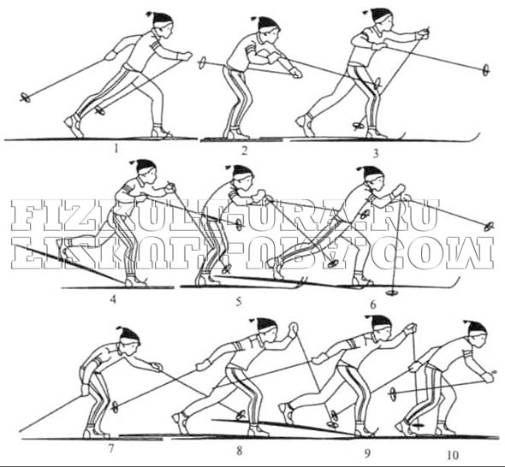  Формативное оценивание.  Выставление оценок за урок. | 30м | Цикл движений в попеременном четырехшажном ходе выполняется:  1. На первый шаг правой ногой левая закончила отталкивание, вперед выносится левая рука с палкой (кольцами назад). Лыжник переходит к скольжению на правой лыже.2-3. На второй шаг (левой ногой) вперед выносится правая рука с палкой кольцом назад, а левая выводится кольцом вперед. Характерным для этого хода является скоростное положение палок в данный момент.4. В момент скольжения на левой лыже правая палка выводится кольцом вперед.5-6. С третьим шагом цикла (правой ногой) на снег для отталкивания ставится левая палка.7. Начало шага левой ногой и окончание толчка левой рукой.8-9. С последним шагом левой ногой правая палка ставится на снег, и правая рука выполняет отталкивание.10. Закончен толчок правой рукой, начинаются шаг правой ногой и вынос левой руки с палкой. Цикл движений повторяется. Главная задача при обучении школьников этому ходу заключается в том, чтобы соединить все знакомые элементы хода в новом для них ритме. Каждая палка выносится вперед на три скользящих шага и выполняет толчок на один шаг, заметно опережая толчок ногой.
Заключительная часть:1.Медленное передвижение на лыжах 2.Возвращение в школу, сдача лыжного инвентаря  3.Домашнее задание | 5 м | Восстанавливаем дыхание. Очистка лыж от снега. Анализ техники учащихся. Соблюдать правила переноса лыж.

Урок баскетбола или лыжной подготовки каждую неделю не стоит обособленно от остальных уроков. Он является дополнением в общую систему уроков, так как решает одну из основных задач физического воспитания в школе.

Для оценки уровня физических качеств и осуществления, контроля, за двигательной подготовленностью занимающихся широко применяю тесты и нормативы, обозначенные в программе по физической культуре в школе для определения координации, ловкости, гибкости, выносливости, быстроты и так далее. Тесты дают возможность получить объективные данные об уровне развития двигательных способностей учащихся различного возраста.

Для развития уровня физической подготовленности школьников я использовала комплекс скоростно - силовых упражнений:

Упражнения выполняют в течение 30 секунд. Инвентарь набивной мяч массой 1 кг, и скакалка.

Наклоны. И.п. – ноги на ширине плеч, руки вверх, мяч в руках; 1-наклониться, не сгибая коленей, коснуться мячом пола; 2 – и.п. в зависимости от возраста занимающихся упражнение можно выполнить с мячом массой 1,2,3кг.

Приседания. И.п. – о.с., мяч в согнутых руках перед грудью; 1 – присесть, выпрямляя руки; 2 – и.п.

Выпады. И.п. – положение выпада правой ногой вперёд, мяч в согнутых руках, скакалка, сложенная вдвое, лежит кольцом между ног; 1 – прыжком поменять положение ног, 2- и.п. Это считать 1 раз.

Упор присев – упор лёжа. И.п. – упор присев, мяч лежит сзади на полу у ног, 1- перенося ноги через мяч, в упор лёжа, 2- и.п. считать кол-во упоров лёжа.

Ловля мяча. И.п. – о.с., мяч в руках, 1- подбросив мяч вверх, сесть ноги врозь и поймать мяч, сидя на полу, 2- подбросить мяч вверх, сидя, и поймать стоя.

Это один цикл. Считать кол-во циклов за 1минуту.

Поднимание туловища. И.п. – лёжа на полу, на спине, мяч в руках за головой, 1- сесть, и сделать наклон вперёд достать мячом носки ног, 2- и.п. Считать количество наклонов.

Прыжки в приседе. И.п. –присед, мяч в согнутых руках перед грудью, скакалка, сложенная вчетверо, сбоку около ног, 1- прыжок в приседе в сторону через скакалку, 2 –и.п.Считать количество прыжков в одну сторону.

Отжимания. И.п. – упор лёжа, мяч лежит на полу между рук, 1- согнуть руки достать мяч подбородком, 2 – выпрямляя руки, отжаться в и.п. Считать количество касаний мяча подбородком.
комплекс скоростно - силовых упражнений
выполнять 30сек, количество раз, девочки.
девочки |  |  |  |  |  |  |  | оценка | класс
наклоны | Приседания | выпады | Упор списев-упор лёжа | Ловля мяча за 1мин | Поднимание туловища | Прыжок в приседе | отжимания
21 | 20 | 20 | 15 | 4 | 10 | 17 | 8 | «5» | 5
16 | 17 | 17 | 12 | 3 | 8 | 15 | 6 | «4»
12 | 14 | 14 | 9 | 1 | 7 | 12 | 3 | «3»
22 | 21 | 21 | 16 | 4 | 11 | 18 | 9 | «5» | 6
17 | 18 | 18 | 13 | 3 | 9 | 17 | 6 | «4»
13 | 15 | 15 | 10 | 2 | 7 | 14 | 4 | «3»
23 | 22 | 22 | 17 | 5 | 12 | 20 | 10 | «5» | 7
18 | 19 | 19 | 13 | 4 | 10 | 17 | 8 | «4»
14 | 16 | 16 | 10 | 3 | 8 | 13 | 5 | «3»
23 | 23 | 22 | 18 | 6 | 13 | 22 | 12 | «5» | 8
19 | 20 | 19 | 14 | 4 | 11 | 18 | 10 | «4»
15 | 17 | 16 | 10 | 3 | 9 | 14 | 6 | «3»
24 | 24 | 23 | 19 | 7 | 13 | 22 | 12 | «5» | 9
20 | 21 | 19 | 14 | 5 | 11 | 19 | 10 | «4»
16 | 18 | 16 | 10 | 3 | 10 | 14 | 7 | «3»
25 | 25 | 23 | 20 | 7 | 14 | 23 | 13 | «5» | 10
21 | 22 | 19 | 15 | 5 | 12 | 19 | 10 | «4»
17 | 19 | 16 | 11 | 4 | 10 | 15 | 8 | «3»
26 | 26 | 24 | 21 | 8 | 15 | 23 | 14 | «5» | 11
22 | 23 | 20 | 17 | 6 | 13 | 19 | 11 | «4»
18 | 20 | 17 | 12 | 4 | 10 | 16 | 8 | «3»
комплекс скоростно - силовых упражнений
выполнять 30сек, количество раз, мальчики.

мальчики |  |  |  |  |  |  |  | оценка | класс
наклоны | Приседания | выпады | Упор списев-упор лёжа | Ловля мяча за 1мин | Поднимание туловища | Прыжок в приседе | отжимания
25 | 22 | 21 | 18 | 4 | 12 | 18 | 15 | «5» | 5
20 | 19 | 18 | 15 | 3 | 10 | 15 | 11 | «4»
14 | 14 | 15 | 12 | 2 | 8 | 13 | 8 | «3»
26 | 23 | 22 | 19 | 5 | 13 | 20 | 16 | «5» | 6
21 | 20 | 19 | 16 | 3 | 11 | 17 | 12 | «4»
15 | 15 | 16 | 13 | 2 | 8 | 14 | 9 | «3»
27 | 24 | 23 | 20 | 6 | 14 | 22 | 18 | «5» | 7
22 | 21 | 20 | 17 | 4 | 12 | 19 | 14 | «4»
16 | 16 | 17 | 13 | 3 | 9 | 16 | 10 | «3»
27 | 25 | 24 | 21 | 7 | 15 | 24 | 20 | «5» | 8
23 | 22 | 20 | 18 | 5 | 12 | 20 | 16 | «4»
17 | 17 | 17 | 14 | 4 | 9 | 16 | 12 | «3»
28 | 26 | 25 | 22 | 8 | 16 | 25 | 21 | «5» | 9
24 | 23 | 21 | 19 | 6 | 13 | 21 | 17 | «4»
18 | 18 | 17 | 15 | 4 | 10 | 17 | 13 | «3»
29 | 27 | 26 | 23 | 9 | 17 | 26 | 22 | «5» | 10
24 | 24 | 22 | 19 | 7 | 14 | 22 | 18 | «4»
18 | 19 | 18 | 16 | 5 | 11 | 18 | 14 | «3»
30 | 28 | 27 | 24 | 10 | 18 | 27 | 23 | «5» | 11
26 | 25 | 23 | 20 | 8 | 15 | 23 | 19 | «4»
20 | 20 | 19 | 17 | 6 | 12 | 19 | 15 | «3»

Результативность опыта и его эффективность
Цели моего исследования:
- определить состояние физической подготовленности учащихся;
- провести анализ развития основных физических качеств;
– выявить, какие физические качества помогает развить игра в Баскетбол и занятия лыжной подготовкой;
- выявить, нужна ли корректировка в выборе средств и методов физического воспитания.
Для наглядной демонстрации постепенного развития физических качеств и повышения результатов выполнения Президентских тестов я взяла 5 класс – 2008 -2009уч.г., 9 класс - 2012 -2013уч.г., 11 класс – 2014-2015уч.г.
Президентские тесты учащиеся сдавали в начале учебного года, и в конце учебного года. Для анализа я взяла лучшие результаты некоторых видов упражнений, которые можно сравнить в результате естественного роста организма учащегося и в результате прироста физического развития. Это самый благополучный в социальном плане класс (для чистоты эксперимента). В классе 11 человек, из них 7 мальчиков и 4 девочек.

В приложении №1 показаны результаты выполнения Президентских тестов в 5 классе 2008 -2009уч.г.
№ | Ф.И. ученика | Прыжок в длину сместа | Отметка о выполнении | Подтягивание, поднимание тул за 1 минуту | Отметка о вып | Бег 60м | Отметка о вып | Бег 2000м(ю) бег 1000(д) | Отметка о вып
1. | Настя В. | 140 | - | 5 | - | 10.8 | - | 8.28 | -
2. | Алина Г. | 175 | - | 26 | ПТ | 10.5 | - | 7.51 | -
3. | Кристина П. | 157 | - | 30 | ПТ | 10.8 | - | 7.55 | -
4. | Елизавета Р. | 140 | - | 30 | ПТ | 10.8 | - | 6.47 | -
5. | Айдос Б. | 160 | - | 1 | - | 10.6 | - | 10.03 | -
6. | Константин Д. | 160 | - | 1 | - | 10.1 | - | 10.45 | -
7. | Мадьяр М. | 135 | - | 1 | - | 10.8 | - | 9.50 | -
8. | Антон Н. | 120 | - | 0 | - | 11.0 | - | 15.00 | -
9. | Максим П. | 150 | - | 3 | - | 9.9 | - | 9.34 | -
10. | Адлет С. | 140 | - | 0 | - | 10.1 | - | 12.44 | -
11. | Дмитрий Т. | 178 | - | 5 | - | 9.0 | НУ | 10.19 | -

Нормы Президентских тестов в 5 классе по видам:
Прыжок в длину с места юноши 2м 20см, 2м 10см, девушки 1м90см, 1м80см.
Подтягивание на высокой перекладине юноши 14раз, 10раз.
Поднимание туловища за 1 минуту девушки 20, 15раз.
Бег 60м юноши 8.7, 9.0 секунд, девушки 9.3,9.8 секунд.
Бег 2000м юноши 7.40, 8.20 минут, бег 1000 девушки 4.20, 4.30сек.

В приложении №2 дана таблица выполнения Президентских тестов в 9классе 2012 -2013уч.г.
№ | Ф.И. ученика | Прыжок в длину сместа | Отметка о вып | Подтягивание, поднимание тул за 1 минуту | Отметка о вып | Бег 100м | Отметка о вып | Бег 2000м(ю) бег 1000(д) | Отметка о вып
1. | Настя В. | 155 | - | 10 | - | 18.5 | - | 5.21 | -
2. | Алина Г. | 180 | - | 30 | ПТ | 17.8 | - | 5.08 | -
3. | Кристина П. | 160 | - | 30 | ПТ | 21.0 | - | 5.55 | -
4. | Елизавета Р. | 170 | - | 30 | ПТ | 16.9 | - | 5.09 | -
5. | Айдос Б. | 215 | - | 16 | ПТ | 15.7 | - | 13.20 | -
6. | Константин Д. | 180 | - | 9 | - | 15.9 | - | 15.45 | -
7. | Мадьяр М. | 190 | - | 10 | ПТ | 16.8 | - | 16.00 | -
8. | Антон Н. | 150 | - | 0 | - | 21.0 | - | 18.00 | -
9. | Максим П. | 192 | - | 11 | - | 14.1 | НУ | 11.34 | -
10. | Адлет С. | 210 | - | 0 | - | 15.1. | НУ | 18.30 | -
11. | Дмитрий Т. | 240 | ПТ | 16 | ПТ | 15.0 | НУ | 15.35 | -

Нормы Президентских тестов в 9 классе по видам:
Прыжок в длину с места юноши 2м 60см, 2м 35см, девушки 220м, 2м.
Подтягивание на высокой перекладине юноши 16раз, 12раз.
Поднимание туловища за 1 минуту девушки 20, 15раз.
Бег 100м юноши 13.0, 15.2 секунды, девушки 13.2, 15.5 секунд.
Бег 2000м юноши 7.30, 8.00 минут, бег 1000 девушки 4. 10, 4.30сек.

В приложении №3 дана таблица выполнения Президентских тестов в 11классе
2014-2015уч.г.
№ | Ф.И. ученика | Прыжок в длину сместа | Отметка о вып | Подтягивание, поднимание тул за 1 минуту | Отметка о вып | Бег 100м | Отметка о вып | Бег 2000м(ю) бег 1000(д) | Отметка о вып
1. | Настя В. | 160 | - | 15 | - | 15.9 | - | 5.21 | -
2. | Алина Г. | 188 | - | 30 | - | 15.7 | - | 5.08 | -
3. | Кристина П. | 165 | - | 30 | - | 16.2 | - | 5.55 | -
4. | Елизавета Р. | 155 | - | 40 | - | 15.8 | - | 5.09 | -
5. | Айдос Б. | 265 | ПТ | 21 | ПТ | 12.4 | ПТ | 13.20 | -
6. | Константин Д. | 220 | - | 10 | - | 14.0 | - | 15.45 | -
7. | Мадьяр М. | 200 | - | 18 | ПТ | 13.0 | НУ | 16.00 | -
8. | Антон Н. | 180 | - | 5 | - | 15.0 | - | 18.00 | -
9. | Максим П. | 210 | - | 6 | - | 14.5 | - | 11.34 | НУ
10. | Адлет С. | 220 | - | 3 | - | 14.7 | - | 18.30 | -
11. | Дмитрий Т. | 250 | НУ | 18 | ПТ | 14.6 | - | 15.35 | -

Нормы Президентских тестов в 11 классе по видам:
Прыжок в длину с места юноши 2м 35см, 2м 65см, девушки 200м, 2м 10см.
Подтягивание на высокой перекладине юноши 18раз, 15раз.
Поднимание туловища за 1 минуту девушки 50, 45 раз.
Бег 100м юноши 12.6, 13.0 секунд, девушки 15.0., 15.5 секунд.
Бег 2000м юноши 11.00, 12.00 минут, бег 1000 девушки 4мин., 4.30 сек.

Диаграмма результатов выполнения Президентских тестов 5 класс – 2008 -2009уч.г.
9 класс - 2012 -2013уч.г. 11 класс – 2014-2015уч.г.

А также для наглядной демонстрации постепенного развития физических качеств и повышения результатов выполнения Президентских тестов я взяла ещё один 5 класс – 2009-2010уч. г., 2013-2014уч.г. – 9 класс, сейчас они учатся в 10 классе.
Президентские тесты учащиеся сдавали также дважды в год, в начале, и в конце года. Для анализа взяты лучшие результаты некоторых видов упражнений, которые можно сравнить в результате естественного роста организма учащегося и в результате прироста физического развития. В этом классе учащиеся выезжали на областные соревнования по лыжным гонкам и Президентскому многоборью, занимались в секции баскетбол. Самый благополучный в социальном плане класс (для чистоты эксперимента). В классе 10 учащихся, из них 4 мальчика и 6 девочек.

В приложении №1 показаны результаты выполнения Президентских тестов в 5 классе 2009 -2010уч.г.

№ | Ф.И. ученика | Прыжок в длину сместа | Отметка о вып | Подтягивание, поднимание тул за 1 минуту | Отметка о вып | Бег 60м | Отметка о вып | Бег 2000м(ю) бег 1000(д) | Отметка о вып
1. | Виктория Г. | 160 | - | 15 | НУ | 10.8 | - | 5.23 | -
2. | Кристина Д. | 160 | - | 15 | НУ | 12.4 | - | 6.39 | -
3. | Ирина Б. | 120 | - | 15 | НУ | 10.7 | - | 5.56 | -
4. | Дамира К. | 130 | - | 15 | НУ | 10.6 | - | 8.13 | -
5. | Маргарита К. | 135 | - | 15 | НУ | 11.3 | - | 6.18 | -
6. | Александра Р. | 135 | - | 15 | НУ | 10.8 | - | 6.30 | -
7. | Дмитрий М. | 165 | - | 0 | - | 9.5 | - | 14.22 | -
8. | Андрей Ш. | 200 | - | 6 | - | 8.7 | ПТ | 8.57 | -
9. | Сергей С. | 165 | - | 6 | - | 10.1 | - | 10.27 | -
10. | Александр У. | 155 | - | 0 | - | 11.1 | - | 14.44 | -

Нормы Президентских тестов в 5 классе по видам:
Прыжок в длину с места юноши 2м 20см, 2м 10см, девушки 1м90см, 1м80см.
Подтягивание на высокой перекладине юноши 14раз, 10раз.
Поднимание туловища за 1 минуту девушки 20, 15раз.
Бег 60м юноши 8.7, 9.0 секунд, девушки 9.3,9.8 секунд.
Бег 2000м юноши 7.40, 8.20 минут, бег 1000 девушки 4.20, 4.30сек.

В приложении №2 дана таблица выполнения Президентских тестов в 9классе за 2013-2014уч.г.
№ | Ф.И. ученика | Прыжок в длину сместа | Отметка о вып | Подтягивание, поднимание тул за 1 минуту | Отметка о вып | Бег 100м | Отметка о вып | Бег 2000м(ю) бег 1000(д) | Отметка о вып
1. | Виктория Г. | 170 | - | 32 | ПТ | 19.9 | - | 4.36 | -
2. | Кристина Д. | 183 | - | 20 | ПТ | 21.3 | - | 5.08 | -
3. | Ирина Б. | 140 | - | 42 | ПТ | 22.0 | - | 4.47 | -
4. | Дамира К. | 170 | - | 37 | ПТ | 21.1 | - | 5.36 | -
5. | Маргарита К. | 160 | - | 45 | ПТ | 19.8 | - | 4.45 | -
6. | Александра Р. | 165 | - | 24 | ПТ | 19.6 | - | 4.36 | -
7. | Дмитрий М. | 220 | - | 3 | - | 15.1 | НУ | 8.53 | -
8. | Андрей Ш. | 158 | НУ | 16 | ПТ | 17.0 | - | 7.54 | НУ
9. | Сергей С. | 220 | НУ | 19 | ПТ | 15.5 | - | 8.51 | -
10. | Александр У. | 211 | - | 3 | - | 18.7. | - | 10.43 | -

Нормы Президентских тестов в 9 классе по видам:
Прыжок в длину с места юноши 2м 60см, 2м 35см, девушки 220м, 2м.
Подтягивание на высокой перекладине юноши 16раз, 12раз.
Поднимание туловища за 1 минуту девушки 20, 15раз.
Бег 100м юноши 13.0, 15.2 секунды, девушки 13.2, 15.5 секунд.
Бег 2000м юноши 7.30, 8.00 минут, бег 1000 девушки 4. 10, 4.30сек.

Диаграмма результатов выполнения
президентских тестов 2009-2010уч. г. - 5 класс, 2013-2014уч.г. – 9 класс.

Исходя из выше изложенного и посмотрев диаграммы роста результатов развития основных двигательных качеств у учащихся на протяжении 7 лет можно сделать заключение:
1. Имея, три часа физической культуры в неделю у учащихся появляется возможность в развитии и совершенствовании своего физического состояния.
2. Занятия в спортивных секциях являются подспорьем в физическом совершенствовании.
3. Участие в соревнованиях является сильной мотивацией в работе над собой и в достижении результата.
Изучив результаты диаграммы учащихся за данный период времени мы увидели улучшение по всем показаниям всех учеников и выделив лучшие результаты мы наблюдаем их у учащихся активно занимающихся в спортивных секциях и участвующих в спортивных соревнованиях. Результатами их выступлений являются призовые места на областных соревнованиях Поликарпова Максима и получение сертификата о выполнении Президентских тестов Шевченко Андрея.

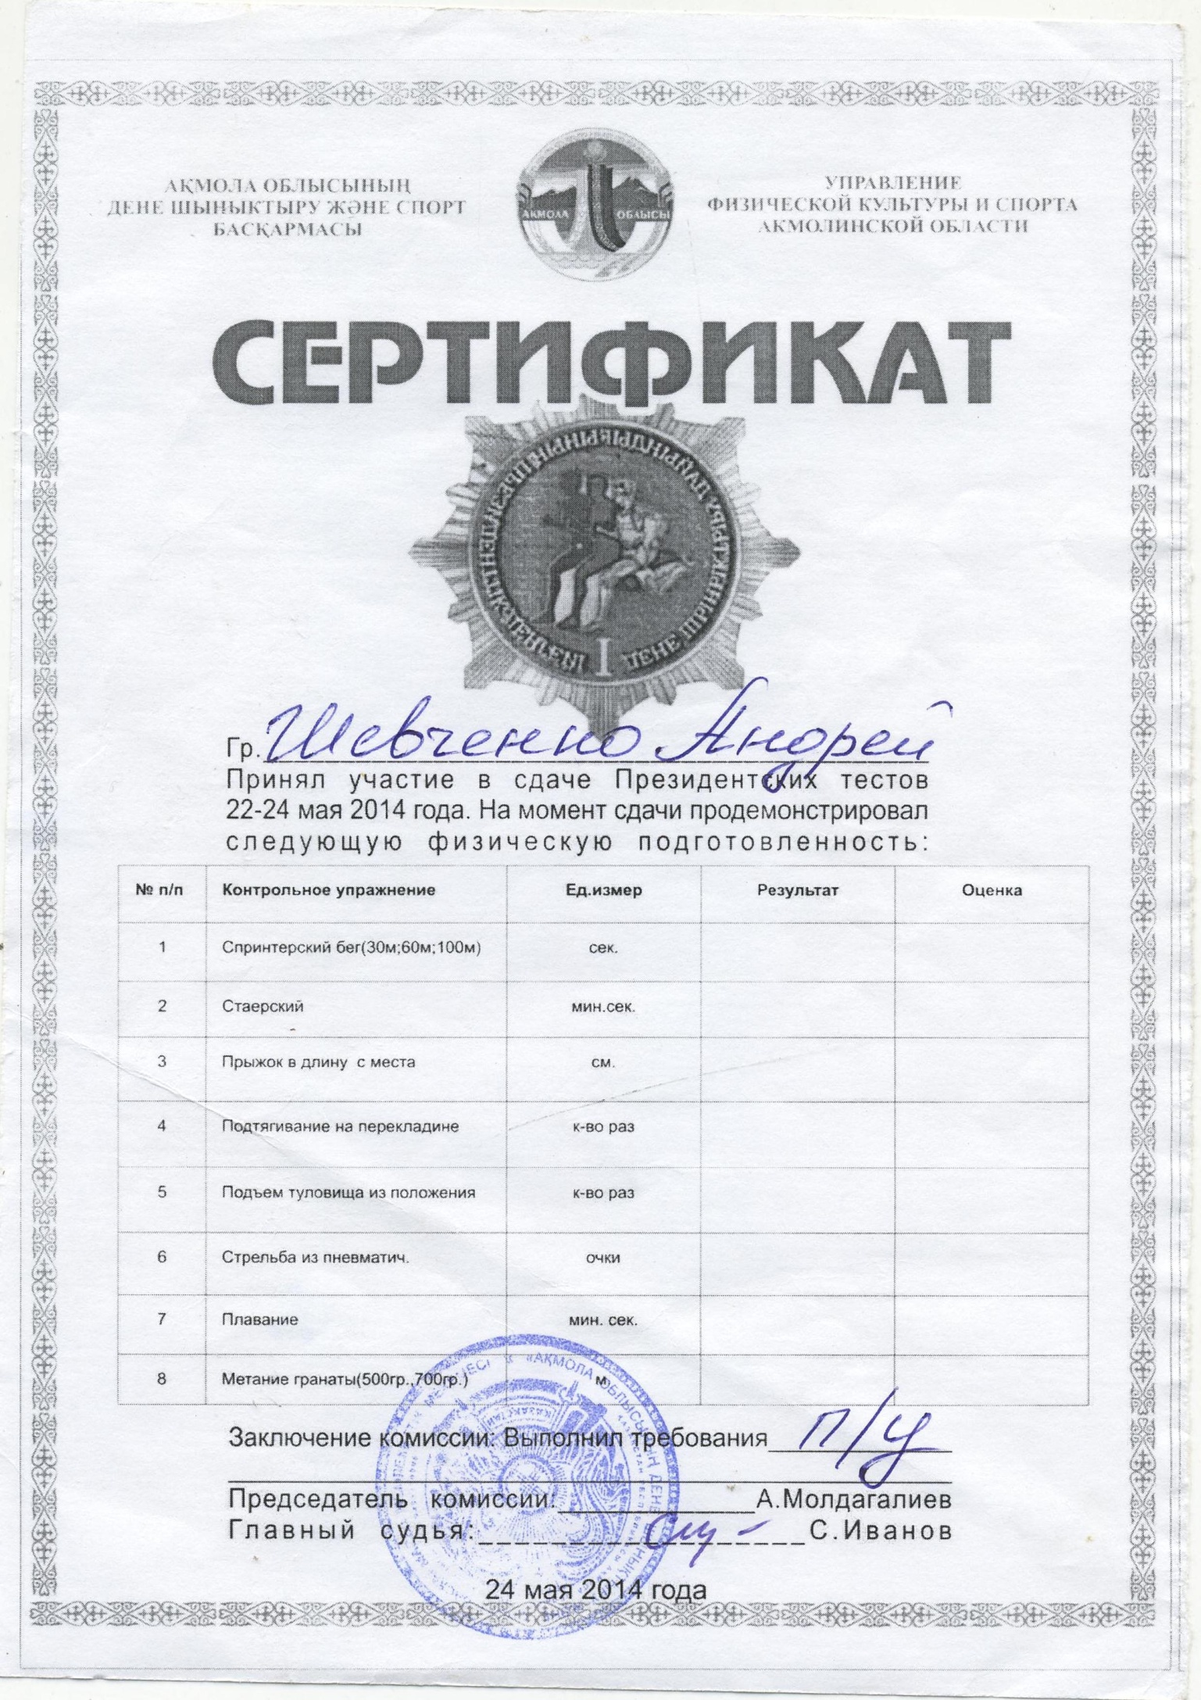

. 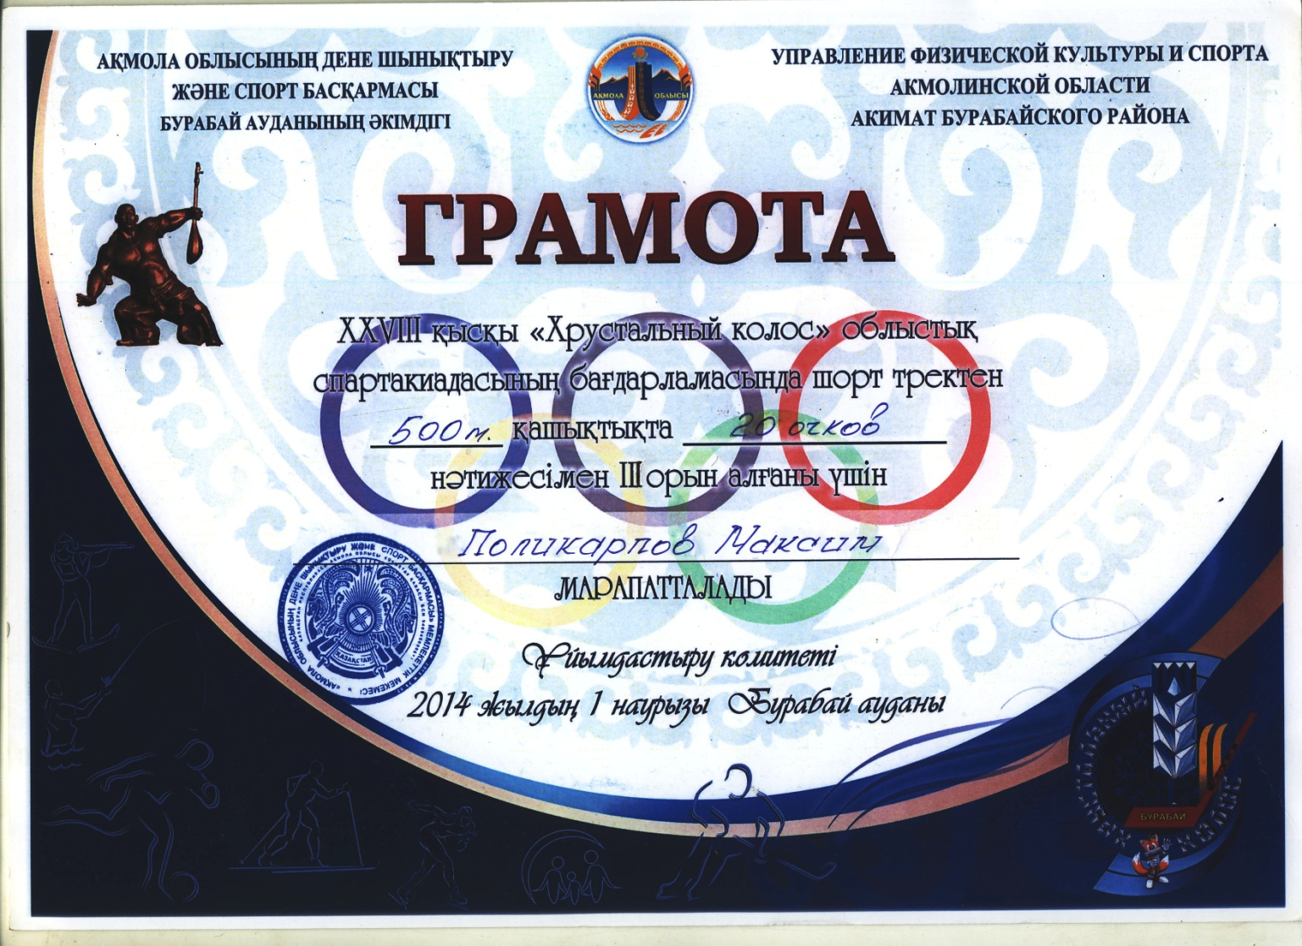
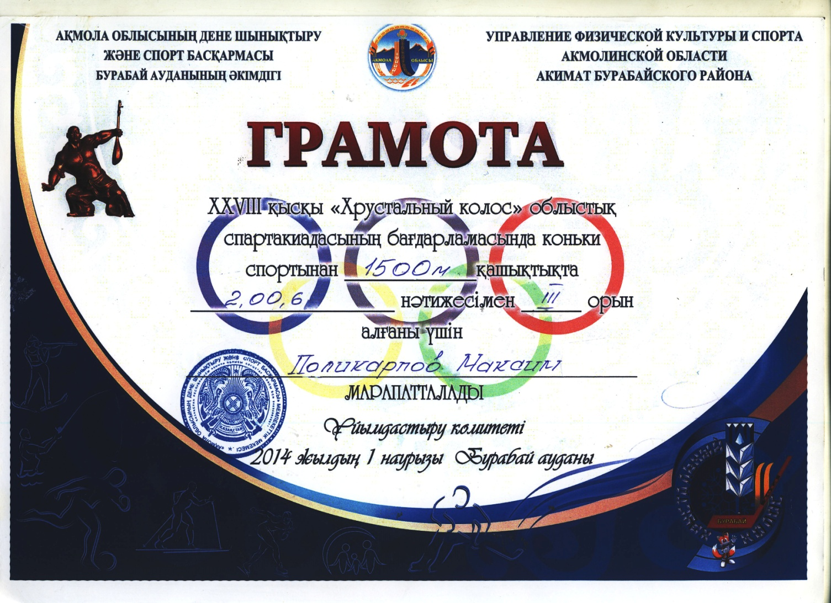
Обобщив опыт моей работы и результаты проведённых мной исследований, я пришла к выводу, что выбранный мной путь деятельности правильный и эффективный. Глубина возможностей этого метода огромна, что даёт большое поле для применения новых идей и инициатив.

Список литературы.
1 А.А.Гужаловский «Развитие двигательных качеств у школьников».
- Ю.Ю Палайма «Мотивы спортивной деятельности».
- Л.П. Матвеев «Теория и методика физической культуры».
- З.И. Кузнецова « Развитие двигательных качеств школьника».
- Журнал «Физическая культура» №2 1997 год.
- «Комплексная программа физического воспитания (1 -11 класс)» В.И.Лях, Л.Б.Кофман, Г.Б.Мейксон.
- Материалы Интернета

